

**滨江小三班**

**2023/11/30**

主题五《有趣的声音》

天气：晴

”

****

入园情况：今天来了8位小朋友，**朱梓宸、刘欣远、杨皓宇、刘子文、沈懿心、朱瑾瑜、晁乐怡、陶子沐、苏言哲、李艺可、黄沐尔、于朗、丁依沐、徐可清、朱子贝、赵嘉玥、印梦瑶**这些幼儿请了病假。

情绪管理：**陈硕、张轩齐、李芊烨、张昱安、赵中熠**等小朋友能够开开心心入园，**樊予诺、谢嘉赟**等小朋友能和老师、同伴打招呼。

**02区域活动**

|  |  |  |
| --- | --- | --- |
| **益智区** | C:/Users/宸近墨染意/Desktop/新建文件夹/IMG_6046.JPGIMG_6046C:/Users/宸近墨染意/Desktop/新建文件夹/IMG_6047.JPGIMG_6047 | 刘欣远再万宝塔游戏；朱子贝和陈硕在玩小积木 |
| **地面建构** | C:/Users/宸近墨染意/Desktop/新建文件夹/IMG_6048.JPGIMG_6048 | 张轩齐、陶子沐和谢嘉赟在建构高楼 |
| **图书区** | C:/Users/宸近墨染意/Desktop/新建文件夹/IMG_6049.JPGIMG_6049 | 樊予诺、印梦瑶再认真看绘本 |

**03生活活动**

**用餐情况**

晨点：牛奶、蒸红薯、饼干。

午餐：小米饭、年糕牛仔骨、青菜肉沫炒香菇、翡翠银鱼羹

水果：砂糖橘、青 提。

午点：五彩面疙瘩。

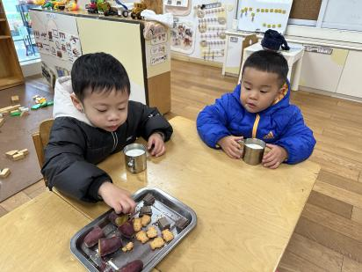

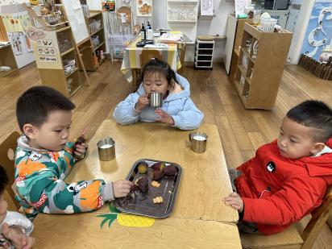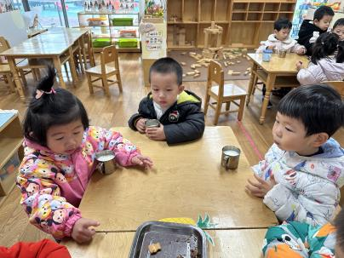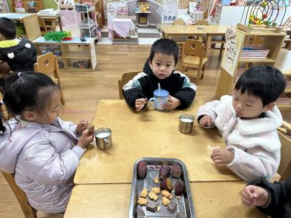

**mmexport1590938236088mmexport1590938236088**

**04集体活动**

**活动名称：音乐《大猫小猫》**

**活动简介**：这是一节歌唱活动。音乐《大猫小猫》歌词内容浅显易懂，音乐情绪活泼欢快，充满趣味，适合小班的孩子演唱。歌曲主要通过两段音乐力度上的强弱差异来表现出大猫和小猫：大猫的声音强，小猫的声音弱；其中附点节奏的使用增添了歌曲活泼欢快的情趣。

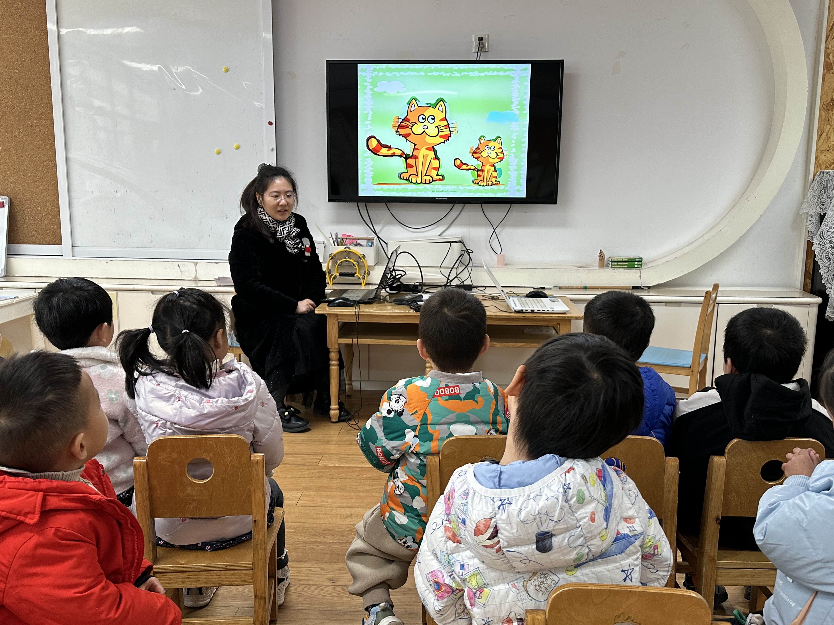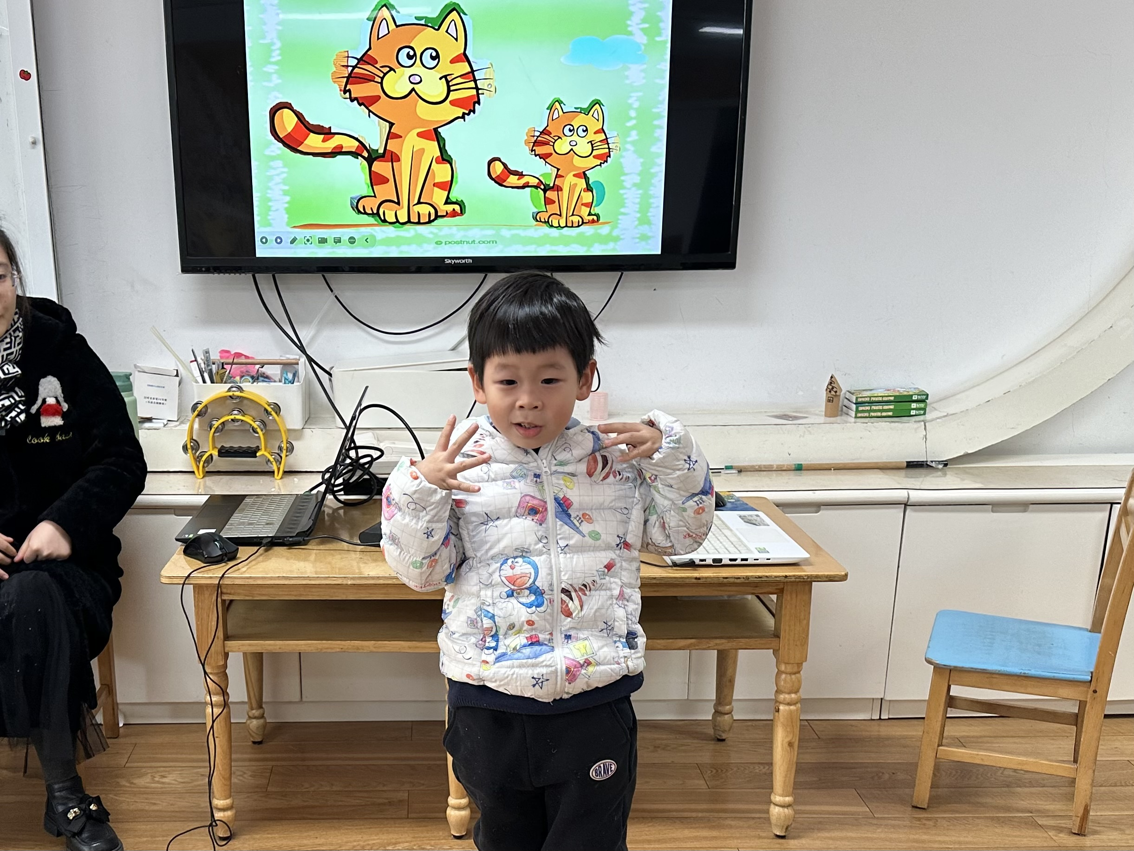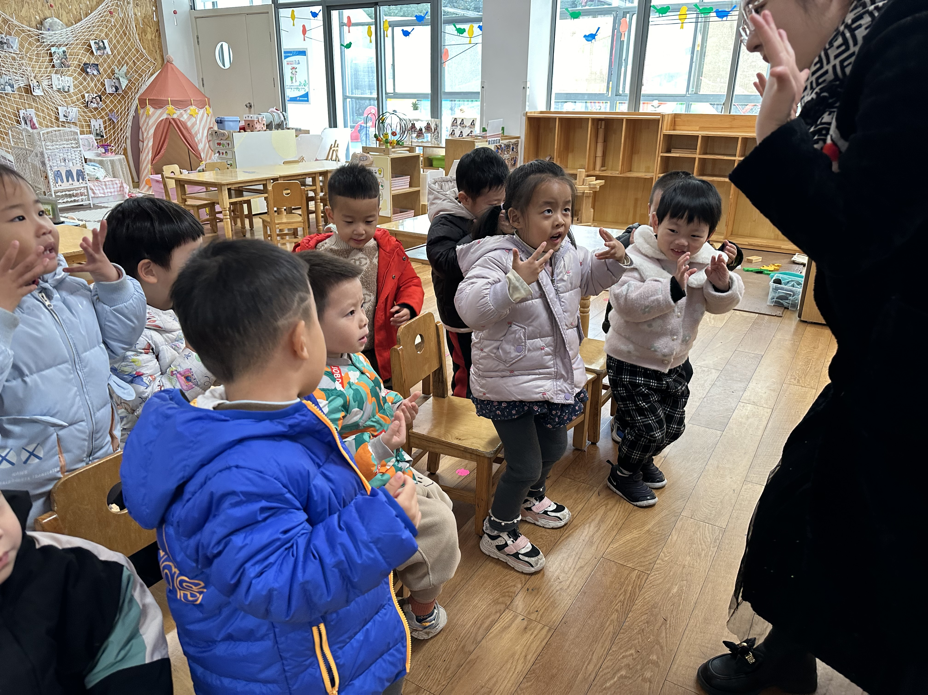

**05户外活动**

**活动名称：大型攀爬架**

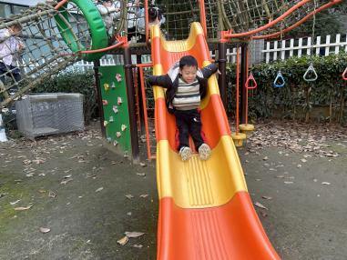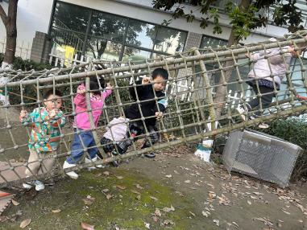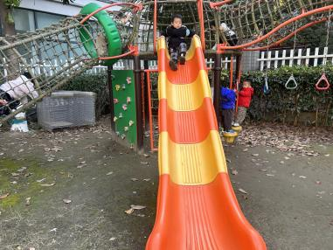

**温馨提醒：**

**天气降温，请家长为孩子做好保暖。同时在家教小朋友拉拉链，扣衣服扣子。**